雇员

说明
通过该用例实现对报销单的提交、保存、修改、删除 以及对报销明细的增删改。

业务用例
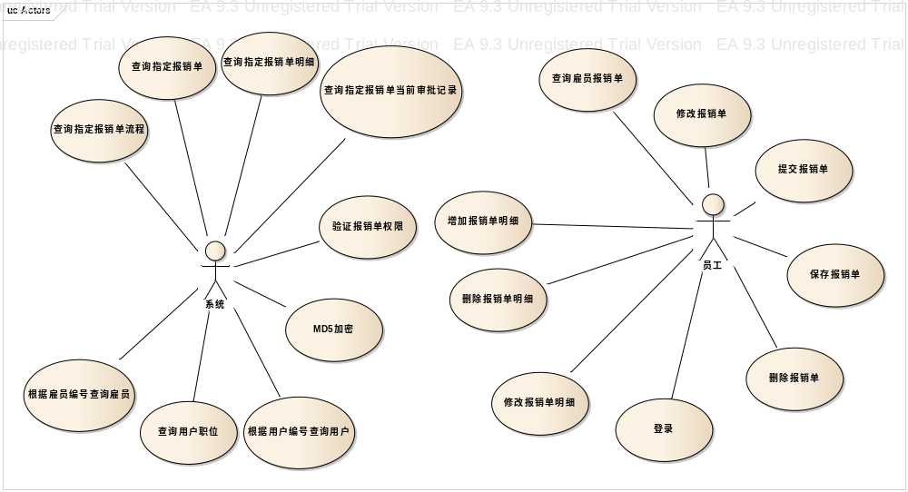

查询雇员报销单
      - 说明
通过雇员id查询雇员的报销单
      - 性能目标

      - 用例场景
查询部门报销单
      - 前置条件
用户已经登陆，雇员id不会为空
      - 基本事件流
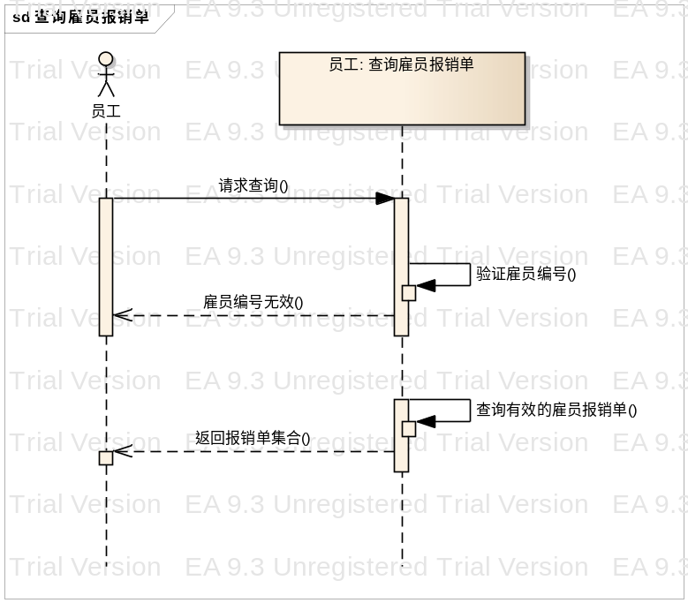

1：雇员发送查询雇员报销单请求。
2：对雇员编号进行验证。
3：查询有效的雇员报销单。
4：返回报销单集合（报销单编号、创建人编号、创建时间、事件说明、报销单的状态）
5: 用例结束
      - 备选事件流
2.1 雇员编号无效。

      - 输入输出
- 输入
消息名称 | 查询雇员报销单
序号 | 代码 | 名称 | 数据类型 | 最大长度 | 说明
1 | vo | BaseVo | BaseVo
2 | empSN | 雇员编号 | 字符串 | 24
- 输出
消息名称 | 雇员查询报销单结果
序号 | 代码 | 名称 | 数据类型 | 最大长度 | 说明
1 | Page | 结果 | 字符串 | 24
2 | ErrorMessages | 错误定义 | 字符串 | 24
3 | dlId | 报销单id | 字符串 | 24
4 | ESn | 雇员编号 | 字符串 | 24
5 | createTime | 创建时间 | 日期 | 24
6 | eventExplain | 事件说明 | 字符串 | 24
7 | flag | 报销单状态 | 字符串 | 24
注：查询的结果对象为list,list中包含以上字段的page对象
      - 后置条件
      - 类别
雇员
      - 风险

      - 约束条件
只要是员工就行
      - 接口
public Page findDisByEmpId(BaseVo vo, String empSN) throws Exception;
      - 问题和疑问

修改报销单
      - 说明
雇员修改自己没有进入审批流程的报销单
      - 性能目标

      - 用例场景
报销单提交 和保存之前
      - 前置条件
报销单不为空且为当前雇员的报销单
      - 基本事件流
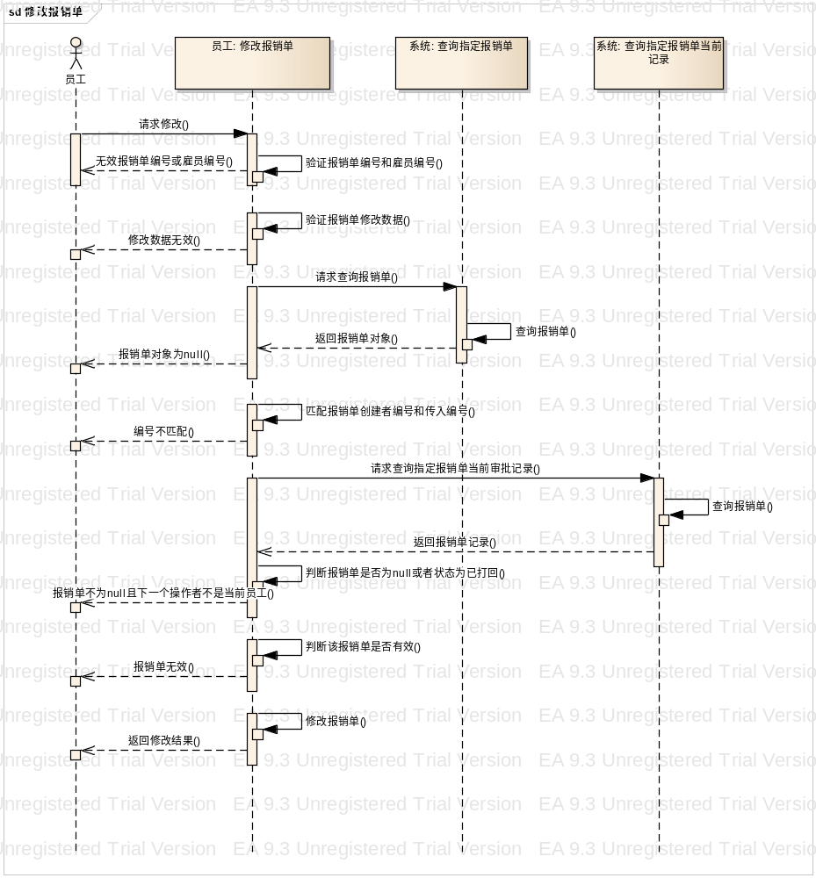

1：雇员发送修改雇员报销单请求。
2：对雇员编号和报销单编号进行验证。
3：对报销单进行验证。
4：匹配报销单创建者编号和传人的报销单编号
5: 判断报销单是否为空或者已经打回
6：验证报销单是否有效
7：修改报销单
8：返回修改结果 result
9：用例结束
      - 备选事件流
2.1 雇员编号或者报销单编号无效。
2.2 报销单对象为空Null。
2.3 报销单创建者编号不是当前用户的编号
2.4 报销单不为null且下一个操作人不是当前员工
2.5 报销单无效

      - 输入输出
- 输入
消息名称 | 修改报销单
序号 | 代码 | 名称 | 数据类型 | 最大长度 | 说明
1 | empSN | 雇员编号 | 字符串 | 24
2 | disDetail | 报销单VO | DispatchDetailVo
- 输出
消息名称 | 修改报销单结果
序号 | 代码 | 名称 | 数据类型 | 最大长度 | 说明
1 | Result | 结果 | 字符串 | 24
2 | ErrorMessages | 错误定义 | 字符串 | 24

      - 后置条件
新增一条修改记录。
      - 类别
雇员
      - 风险

      - 约束条件
报销单属于当前用户的且用户为雇员

      - 接口
public Result updateDisDetail(String empSN, DispatchDetailVo disDetail)
throws Exception;

      - 问题和疑问

提交报销单
      - 说明
雇员添加一份报销单让它进入审批流程
      - 性能目标

      - 用例场景
雇员提交报销单
      - 前置条件
报销单不为空且为当前雇员的报销单
      - 基本事件流
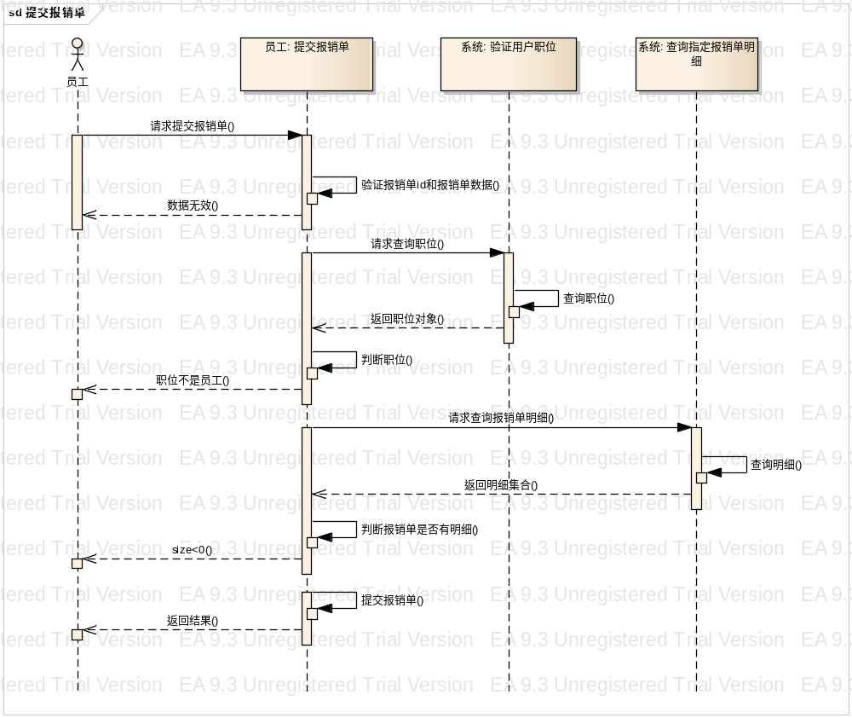

1：雇员发送提交报销单请求。
2：验证报销单id和报销单数据。
3：验证员工职位是否为雇员。
4：判断报销单明细是否小于0
5: 提交报销单
6：返回提交结果result
7：用例结束
      - 备选事件流
2.1 报销单数据无效。
2.2 职位不是员工。
2.3 明细出来的报销单明细小雨0

      - 输入输出
- 输入
消息名称 | 提交报销单
序号 | 代码 | 名称 | 数据类型 | 最大长度 | 说明
1 | empSN | 雇员编号 | 字符串 | 24
2 | disId | 报销单id | Long | 24
- 输出
消息名称 | 提交报销单结果
序号 | 代码 | 名称 | 数据类型 | 最大长度 | 说明
1 | Result | 结果 | 字符串 | 24
2 | ErrorMessages | 错误定义 | 字符串 | 24

      - 后置条件
新增一条进入审批流程的报销单记录
      - 类别
雇员
      - 风险

      - 约束条件
报销单属于当前用户的且用户为雇员
      - 接口
public Result commitDispatch(String empSN, Long disId) throws Exception;
      - 问题和疑问

保存报销单
      - 说明
雇员在报销单表里新增一条记录
      - 性能目标

      - 用例场景
新增一条报销单
      - 前置条件
报销单数据有效
      - 基本事件流
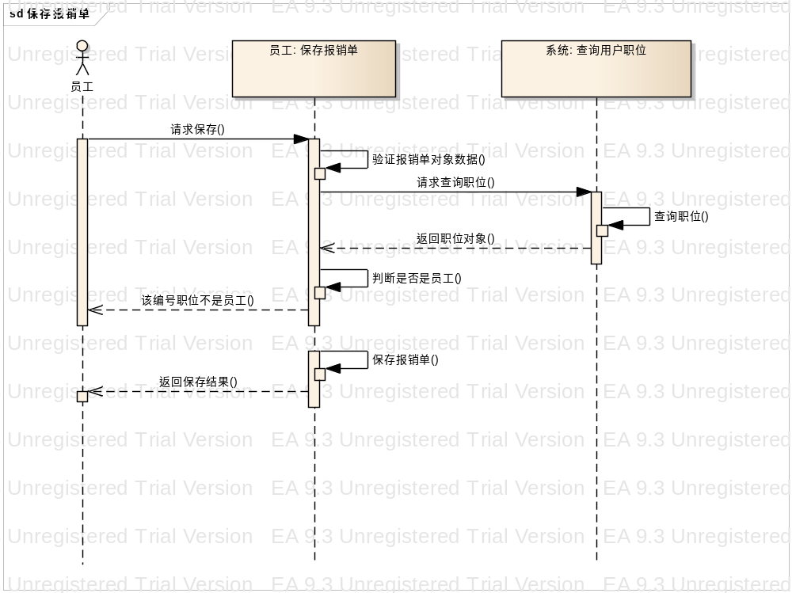

1：雇员发送保存报销单请求。
2：对报销单对象数据进行验证。
3：对雇员职位进行验证。
4：保存报销单
5: 保存报销单
6：返回修改结果 result
7：用例结束
      - 备选事件流
2.1 报销单对象数据无效。
2.2 雇员编号职位不是员工。

      - 输入输出
- 输入
消息名称 | 保存报销单
序号 | 代码 | 名称 | 数据类型 | 最大长度 | 说明
1 | empSN | 雇员编号 | 字符串 | 24
2 | dis | 报销单对象 | DispatchList
- 输出
消息名称 | 保存报销单结果
序号 | 代码 | 名称 | 数据类型 | 最大长度 | 说明
1 | Result | 结果 | 字符串 | 24
2 | ErrorMessages | 错误定义 | 字符串 | 24

      - 后置条件
报销单表里新增一条报销单记录

      - 类别
雇员
      - 风险

      - 约束条件
报销单属于当前用户的且用户为雇员
      - 接口
public Result updateDisDetail(String empSN, DispatchDetailVo disDetail)
throws Exception;
      - 问题和疑问

删除报销单
      - 说明
雇员删除一张自己没进入审批流程的报销单
      - 性能目标

      - 用例场景
操作一条未进入审批流程且准备废弃的报销单
      - 前置条件
报销单不为空且为当前雇员的报销单
      - 基本事件流
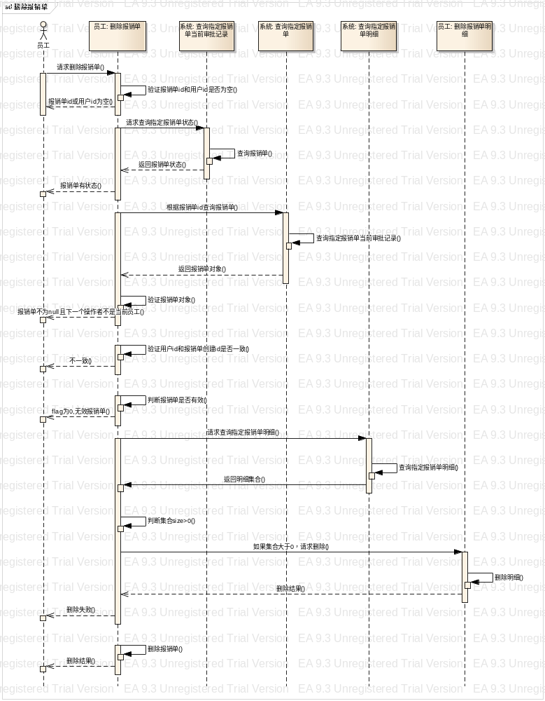

1：雇员发送删除报销单请求。
2：对雇员编号和报销单编号进行验证。
3：对报销单状态进行验证。
4：验证报销单对象是否为空以及下一个操作人

5: 匹配报销单创建人id和用户id
6：验证报销单是否有效
7：验证报销单明细
8：删除报销单明细
9：返回修改结果 result
10：用例结束
      - 备选事件流
2.1 雇员编号或者报销单编号无效。
2.2 报销单已经有状态进入啦审批流程。
2.3 报销单创建者编号不是当前用户的编号
2.4 报销单不为null且下一个操作人不是当前员工
2.5 报销单无效
2.6 报销单明细删除失败

      - 输入输出
- 输入
消息名称 | 删除报销单
序号 | 代码 | 名称 | 数据类型 | 最大长度 | 说明
1 | empSN | 雇员编号 | 字符串 | 24
2 | disId | 报销单id | Long
- 输出
消息名称 | 商家投注结算回馈
序号 | 代码 | 名称 | 数据类型 | 最大长度 | 说明
1 | Result | 结果 | 字符串 | 24
2 | ErrorMessages | 错误定义 | 字符串 | 24

      - 后置条件
新增一条删除报销单记录

      - 类别
雇员
      - 风险

      - 约束条件
3.1 报销单属于当前用户的且用户为雇员
3.2 报销单没有进入审批记录表
      - 接口
public Result deleteDispatch(String empSN, Long disId) throws Exception;
      - 问题和疑问

添加报销单明细
      - 说明
为指定报销单添加一条报销单明细
      - 性能目标

      - 用例场景
在保持报销单之前的操作
      - 前置条件
报销单不为空雇员已经登陆
      - 基本事件流
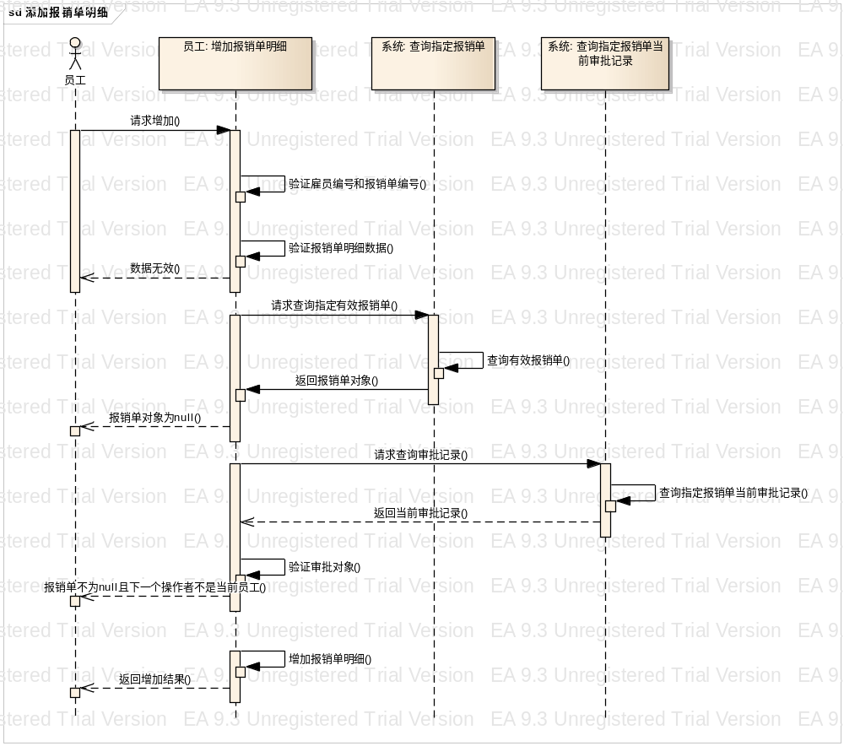

1：雇员发送添加报销单明细请求。
2：对雇员编号和报销单编号进行验证。
3：对报销单明细数据进行验证。
4：验证报销单是否有效
5：验证报销单是否为空以及下一个报销单的下一个操作人
7：添加报销单明细
8：返回修改结果 result
9：用例结束
      - 备选事件流
2.1 雇员编号或者报销单编号无效。
2.2 报销单明细的数据无效。
2.3 报销单为空
2.4 报销单不为null且下一个操作人不是当前员工

      - 输入输出
- 输入
消息名称 | 添加报销单明细
序号 | 代码 | 名称 | 数据类型 | 最大长度 | 说明
1 | empSN | 雇员编号 | 字符串 | 24
2 | disDetail | 报销单明细VO | DispatchDetail
- 输出
消息名称 | 添加报销单明细结果
序号 | 代码 | 名称 | 数据类型 | 最大长度 | 说明
1 | Result | 结果 | 字符串 | 24
2 | ErrorMessages | 错误定义 | 字符串 | 24

      - 后置条件
报销单明细表新增一条明细记录

      - 类别
雇员
      - 风险

      - 约束条件
3.1报销单属于当前用户的且用户为雇员
3.2 报销单为进入审批流程或者已经退回到当前用户
      - 接口
public Result saveDisDetail(String empSN, DispatchDetail disDetail)
throws Exception;
      - 问题和疑问

修改报销单明细
      - 说明
雇员修改自己没有进入审批流程的报销单明细或者下个操作人是自己
      - 性能目标

      - 用例场景

      - 前置条件
修改报销单
      - 基本事件流
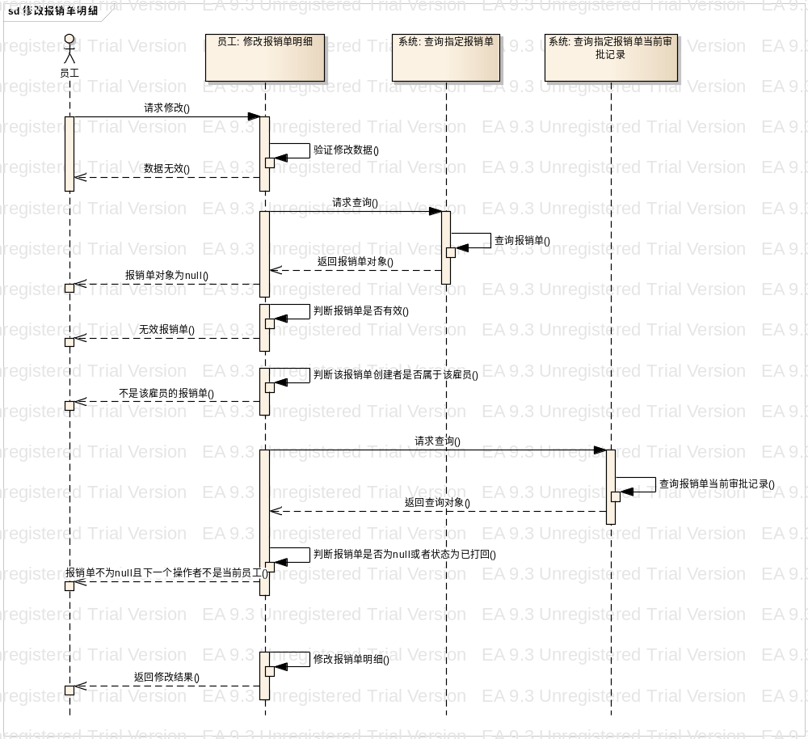

1：雇员发送修改报销单明细请求。
2：对雇员编号和报销单编号进行验证。（输出：报销单id 返回结果：报销单对象）
3：对报销单进行验证。
4：验证报销单是否有效

5：匹配报销单创建者编号和传人的报销单编号
6: 判断报销单是否为空或者已经打回 （输出内容：报销单id 返回结果：报销单审批记录对象）
7：修改报销单明细
8：返回修改结果 result
9：用例结束
      - 备选事件流
2.1 雇员编号或者报销单编号无效。
2.2 报销单对象为空Null。
2.3 报销单创建者编号不是当前用户的编号
2.4 报销单不为null且下一个操作人不是当前员工
2.5 报销单无效（flog 为0 表示无效）

      - 输入输出
- 输入
消息名称 | 修改报销单明细
序号 | 代码 | 名称 | 数据类型 | 最大长度 | 说明
1 | empSN | 雇员编号 | 字符串 | 24
2 | disDetail | 报销单VO | DispatchDetailVo
- 输出
消息名称 | 修改报销单明细结果
序号 | 代码 | 名称 | 数据类型 | 最大长度 | 说明
1 | Result | 结果 | 字符串 | 24
2 | ErrorMessages | 错误定义 | 字符串 | 24

      - 后置条件
报销单明细更新。

      - 类别
雇员
      - 风险

      - 约束条件
3.1报销单属于当前用户的且用户为雇员
3.2 报销单未进入审批流程或者下一个操作人为当前用户
      - 接口
public Result updateDisDetail(String empSN, DispatchDetailVo disDetail)
throws Exception;
      - 问题和疑问

删除报销单明细
      - 说明
雇员删除报销单明细
      - 性能目标

      - 用例场景
雇员删除报销单
      - 前置条件
报销单不为空且为用户对象不为空
      - 基本事件流
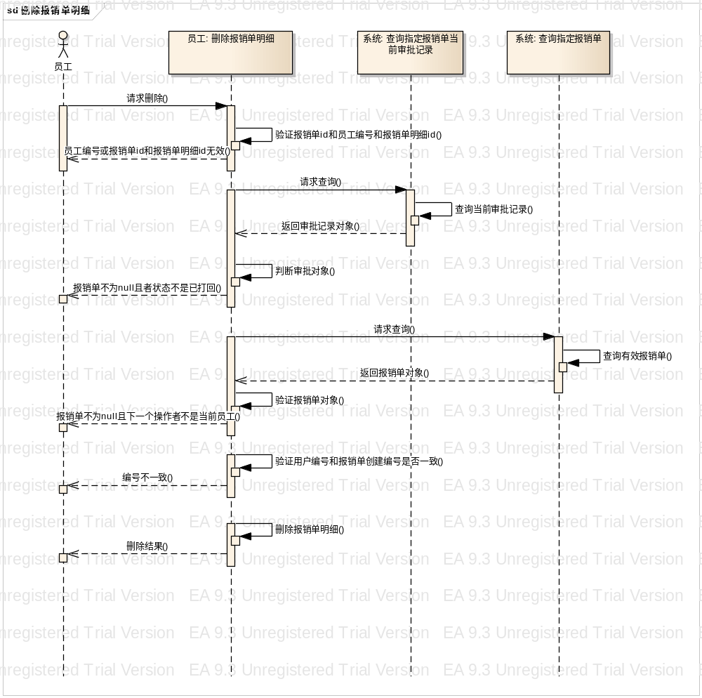

1：雇员发送删除报销单明细请求。
2：对雇员编号和报销单编号进行验证。
3：判断报销单审批对象。（输入内容：报销单id 输出结果：报销单审批对象）
4: 判断报销单是否为空或者已经打回 （输入内容：报销单id 输出结果：报销单对象）
5：匹配报销单创建者编号和传人的报销单编号
6：删除报销单明细
7：返回修改结果 result
8：用例结束
      - 备选事件流
2.1 雇员编号或者报销单编号无效。
2.2 报销单不会空且状态不是已打回
2.3 报销单不为null且下一个操作人不是当前员工
2.4 报销单创建者编号不是当前用户的编号

      - 输入输出
- 输入
消息名称 | 删除报销单明细
序号 | 代码 | 名称 | 数据类型 | 最大长度 | 说明
1 | empSN | 雇员编号 | 字符串 | 24
 | detailId | 报销单明细id | Long | 12
2 | disId | 报销单id | Long | 12
- 输出
消息名称 | 删除报销单明细
序号 | 代码 | 名称 | 数据类型 | 最大长度 | 说明
1 | Result | 结果 | 字符串 | 24
2 | ErrorMessages | 错误定义 | 字符串 | 24

      - 后置条件
报销单删除啦指定的明细

      - 类别
雇员
      - 风险

      - 约束条件
3.1 报销单属于当前用户的且用户为雇员
3.2 报销单未进入审批流程或者下一个操作人为当前用户
      - 接口
public Result deleteDisDetail(String empSN, Long disId, Long detailId)
throws Exception;
      - 问题和疑问

登陆
      - 说明
雇员登陆
      - 性能目标

      - 用例场景
雇员登陆
      - 前置条件
用户名 密码 验证码不为空
      - 基本事件流
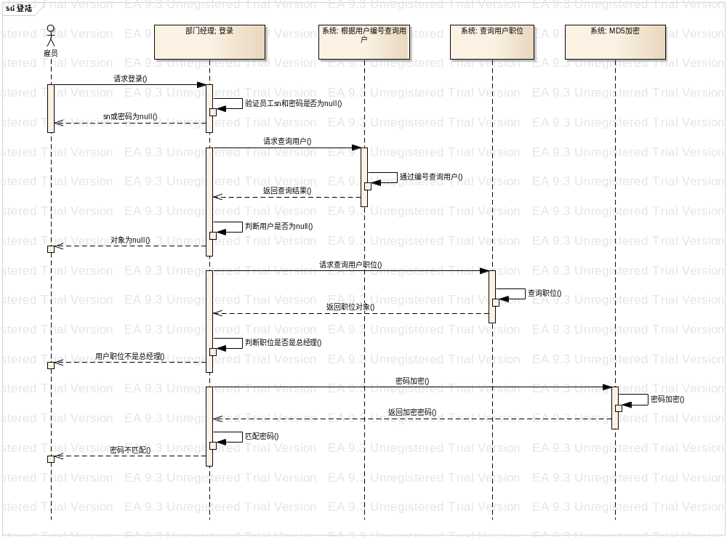

1：雇员发送登陆请求。
2：对用户名和密码进行验证。
3：验证用户对象。（输入内容：用户名 输出结果：用户对象）
4: 判断用户职位（输入内容：雇员编号 输出结果：职位对象）
5：MD5加密
6：匹配密码 登陆
7：返回当前用户对象（包括：登陆id、用户id、用户编号、用户职位、用户ip 地址、用户mac地址、登陆时间、seesionid、备注）
8：用例结束
      - 备选事件流
2.1 用户名和密码为空或者无效。
2.2 用户对象为空
2.3 当前用户的职位不是员工
2.4 md5加密后密码不匹配

      - 输入输出
- 输入
消息名称 | 查询雇员报销单
序号 | 代码 | 名称 | 数据类型 | 最大长度 | 说明
1 | vo | LoginVo对象 | LoginVo | 24
- 输出
消息名称 | 商家投注结算回馈
序号 | 代码 | 名称 | 数据类型 | 最大长度 | 说明
1 | Result | 结果 | 字符串 | 24
2 | ErrorMessages | 错误定义 | 字符串 | 24
3 | logid | 登陆id | Long | 24
4 | userId | 用户id | Long | 24
5 | userSn | 用户编号 | String | 24
6 | position | 用户职位 | Long | 24
7 | ipAddr | 用户ip地址 | String | 24
8 | macAddr | 用户mac地址 | String | 24
9 | logDate | 登陆时间 | date | 24
10 | sessionId | session | String | 24
11 | remark | 备注 | String | 24

      - 后置条件
添加一条登陆记录

      - 类别
雇员
      - 风险

      - 约束条件
3.1 用户存在
3.2 密码正确
      - 接口
public LoginUser login(LoginVo vo) throws Exception;
      - 问题和疑问

